

## ИНФОРМАЦИОННАЯ СИСТЕМА

**«УЧЕТ НАЧИСЛЕНИЙ И ПЛАТЕЖЕЙ» (ИС УНП)**

**РАБОЧАЯ ДОКУМЕНТАЦИЯ**

# Руководство пользователя

**Листов - 19**

МОСКВА, 2016

# Аннотация

Настоящий документ представляет собой руководство пользователя (далее Руководство) информационной системы учета начислений и платежей (далее АРМ УНП).

Пользовательский интерфейс ИС УНП обеспечивает информационную поддержку деятельности оператора УНП.

Руководство определяет порядок регистрации поставщиков услуг, информационные системы которых осуществляют взаимодействие с УНП, а также порядок формирования отчетности для поставщиков услуг.

Перед работой пользователя с АРМ УНП рекомендуется внимательно ознакомиться с настоящим руководством.

Документ подготовлен в соответствии с РД 50-34.698-90 - в части структуры и содержания документов, и в соответствии с ГОСТ 34.201-89 - в части наименования и обозначения документов.

**Содержание**

АННОТАЦИЯ 2

1. ВВЕДЕНИЕ 4
   1. ОБЛАСТЬ ПРИМЕНЕНИЯ 4
   2. КРАТКОЕ ОПИСАНИЕ ВОЗМОЖНОСТЕЙ 4
   3. УРОВЕНЬ ПОДГОТОВКИ ПОЛЬЗОВАТЕЛЯ 4
   4. ПЕРЕЧЕНЬ ЭКСПЛУАТАЦИОННОЙ ДОКУМЕНТАЦИИ 5
   5. СПИСОК ОБОЗНАЧЕНИЙ И СОКРАЩЕНИЙ 5
2. НАЗНАЧЕНИЕ И УСЛОВИЯ ПРИМЕНЕНИЯ 6
   1. НАЗНАЧЕНИЕ 6
   2. УСЛОВИЯ ПРИМЕНЕНИЯ 6
3. ПОДГОТОВКА К РАБОТЕ 7
   1. СОСТАВ И СОДЕРЖАНИЕ ДИСТРИБУТИВНОГО НОСИТЕЛЯ ДАННЫХ 7
   2. ПОРЯДОК ЗАГРУЗКИ ДАННЫХ И ПРОГРАММ 7
   3. ПОРЯДОК ПРОВЕРКИ РАБОТОСПОСОБНОСТИ 7
4. ОПИСАНИЕ ОПЕРАЦИЙ 8
   1. ВХОД В АРМ УНП 8
   2. РЕГИСТРАЦИЯ ПОЛЬЗОВАТЕЛЕЙ СИСТЕМЫ 9
   3. ДОБАВЛЕНИЕ УЧАСТНИКОВ ВЗАИМОДЕЙСТВИЯ 11
   4. ФОРМИРОВАНИЕ ОТЧЕТОВ ДЛЯ ПОСТАВЩИКА УСЛУГ 12
5. ВОЗМОЖНЫЕ ОШИБКИ И РЕКОМЕНДАЦИИ ПО УСТРАНЕНИЮ 19

**.**



**1 ВВЕДЕНИЕ**

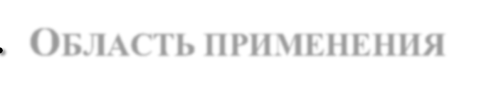

**1.1. ОБЛАСТЬ ПРИМЕНЕНИЯ**

Пользовательский интерфейс АРМ УНП обеспечивает информационную поддержку деятельности оператора УНП при выполнении следующих операций:

* Регистрации поставщиков услуг,
* Формирование отчетности для поставщиков услуг.

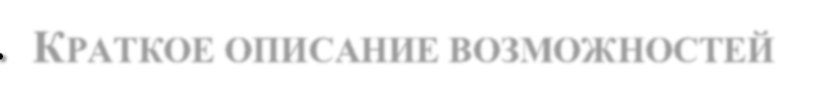

**1.2. КРАТКОЕ ОПИСАНИЕ ВОЗМОЖНОСТЕЙ**

АРМ обеспечивает выполнение следующих основных функций:

− регистрация пользователей АРМ УНП;

− ведение перечня поставщиков услуг;

− формирование отчетности для поставщиков услуг.

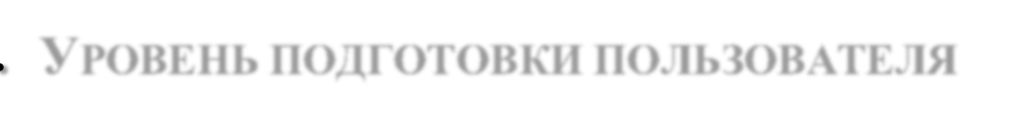

**1.3. УРОВЕНЬ ПОДГОТОВКИ ПОЛЬЗОВАТЕЛЯ**

Для эксплуатации АРМ УНП определены следующие роли:

* Оператор.

Оператор должен:

* Иметь общие сведения о системе и ее назначении;
* Владеть информацией об ИС УНП в объеме эксплуатационной документации;
* Владеть информацией о работе в интерфейсе АРМ УНП;
* Осуществлять ведение справочников в АРМ УНП;
* Обеспечивать поддержку взаимодействия с внешними участниками ИС УНП (обмен данными, регистрация обращений);
* Формировать аналитическую отчетность в АРМ УНП.



**1.4. ПЕРЕЧЕНЬ ЭКСПЛУАТАЦИОННОЙ ДОКУМЕНТАЦИИ**

1. Инструкция по установке ИС УНП;
2. Руководство администратора ИС УНП;
3. Руководство по техническому обслуживанию ИС УНП;
4. Руководство пользователя ИС УНП (настоящий документ).

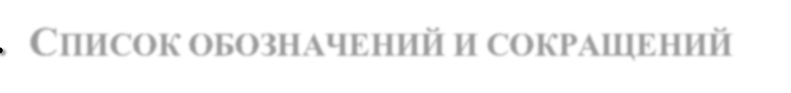

**1.5. СПИСОК ОБОЗНАЧЕНИЙ И СОКРАЩЕНИЙ**

БД - База данных

АРМ - Автоматизированное рабочее место ИС - Информационная Система

Система (ИС УНП)

* Подсистема «Учет начислений и платежей»

УИИС - Уникальный идентификатор информационной системы ИНН - Идентификационный номер налогоплательщика

КПП - Код причины постановки на учет

ОГРН - Основной государственный регистрационный номер

**.**



**2 НАЗНАЧЕНИЕ И УСЛОВИЯ ПРИМЕНЕНИЯ**



**2.1. НАЗНАЧЕНИЕ**

АРМ УНП предназначен для осуществления информационной поддержки ведения реестра поставщиков услуг, а также формирования различных отчетов для поставщиков услуг.

АРМ УНП позволяет:

* + обеспечить взаимодействие с информационными системами поставщиков услуг;
  + повысить прозрачность деятельности в сфере оказания услуг за счет формирования полной, достоверной и актуальной информации о ходе и результатах предоставления государственных и иных услуг;
  + повысить эффективность контроля и анализа процесса предоставления услуг и фактов оплаты оказанных услуг.

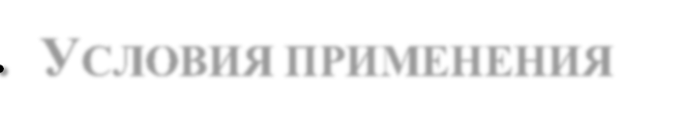

**2.2. УСЛОВИЯ ПРИМЕНЕНИЯ**

АРМ УНП может эксплуатироваться и выполнять заданные функции при соблюдении требований предъявляемых к техническому, системному и прикладному программному обеспечению.

**.**



**3 ПОДГОТОВКА К РАБОТЕ**



**3.1. СОСТАВ И СОДЕРЖАНИЕ ДИСТРИБУТИВНОГО НОСИТЕЛЯ ДАННЫХ**

Состав дистрибутива приведен в документе «Учет начислений и платежей. Инструкция по установке ИС УНП».

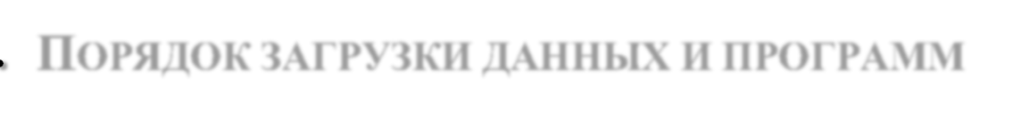

**3.2. ПОРЯДОК ЗАГРУЗКИ ДАННЫХ И ПРОГРАММ**

Порядок загрузки данных и программ представлен в документе «Учет начислений и платежей. Руководство администратора (Технологическая инструкция)».

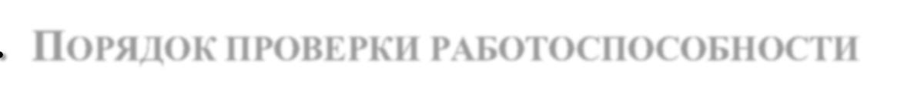

**3.3. ПОРЯДОК ПРОВЕРКИ РАБОТОСПОСОБНОСТИ**

Проверка работоспособности АРМ УНП осуществляется путем выполнения операций, описанных в разделе 4 настоящего документа.

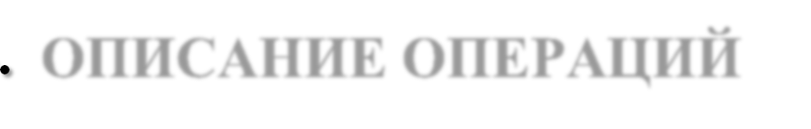

**4 ОПИСАНИЕ ОПЕРАЦИЙ**

В данном разделе приводится описание всех операций, существующих в АРМ УНП.

**.**

## Таблица 1. Роли и права доступа к данным и операциям

|  |  |  |
| --- | --- | --- |
| **Роль** | **Доступные пункты меню** | **Доступные операции** |
| Оператор | Администраторы поставщиков | Просмотр Добавление  Редактирование |
| Регистрация пользователей | Просмотр |
| Операционные отчеты | Формирование отчетов |
| Сервисные отчеты | Формирование отчетов |
| Выход | Выход из АРМ УНП |



**4.1. ВХОД В АРМ УНП**

Для входа в пользовательский интерфейс АРМ УНП необходимо в браузере открыть стартовую страницу (см. Рисунок 1).

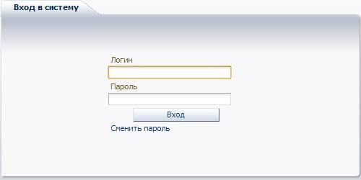

## Рисунок 1. Авторизация в АРМ УНП

Для получения прав доступа к АРМ необходимо предварительно обратиться к администратору УНП.

Для доступа к данным необходимо выполнить авторизацию: указать логин и пароль, а затем нажать кнопку «Войти».

Пользователь имеет 3 попытки для корректного входа в АРМ. Если ошибочный пароль введен более 3 раз, то доступ к АРМ для этого пользователя блокируется и ему необходимо обратиться к администратору.

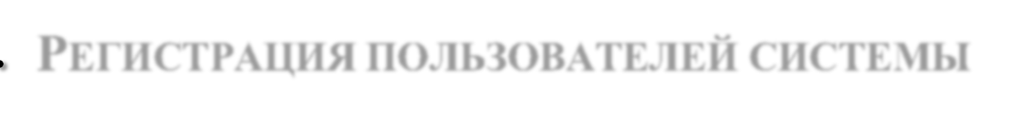

**4.2. РЕГИСТРАЦИЯ ПОЛЬЗОВАТЕЛЕЙ СИСТЕМЫ**

Регистрация пользователей системы доступна пользователю с ролью Администратор. Администратор имеет право назначать пользователям роли: Администратор и Оператор. Оператору список пользователей доступен для просмотра.

Для создания записи о пользователе модуля необходимо войти в пункт меню «Регистрация пользователей» (см. Рисунок 2) и нажать кнопку

«Добавить».

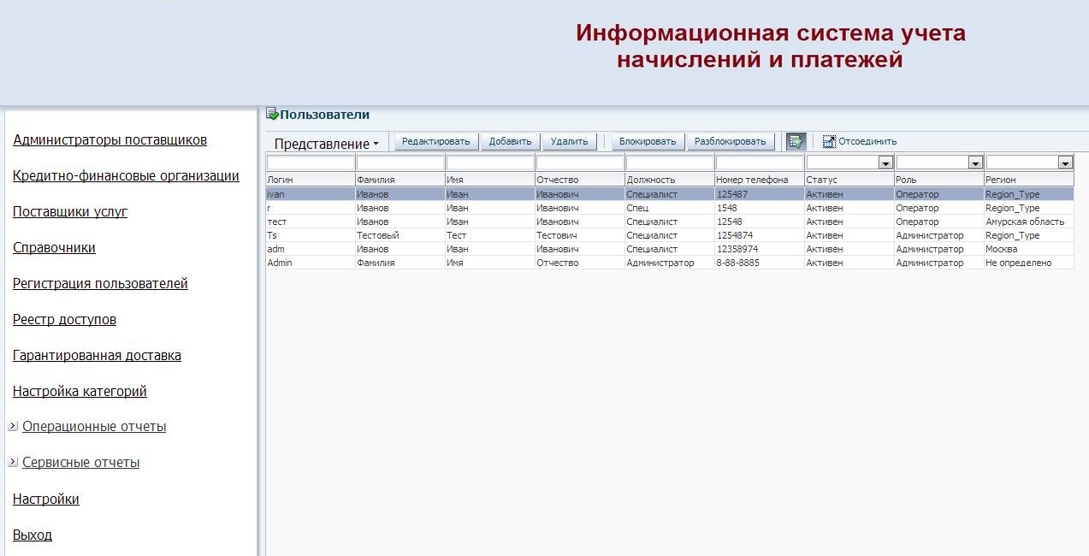

## Рисунок 2. Регистрация пользователей.

В открывшемся окне (см. Рисунок 3) необходимо заполнить поля:

* + - Логин;
    - Пароль;
    - Фамилия;
    - Имя;
    - Отчество;
    - Номер телефона;
    - Должность;
    - Роль;
    - Регион.

Проставить признак активности.

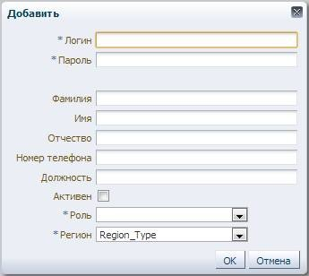

## Рисунок 3. Добавить пользователя.

Необходимо использовать пароли не менее 8 символов. Пароль должен содержать хотя бы одну цифру и заглавную букву.

Для сохранения данных необходимо нажать кнопку «Ок».

Если сохранение данных не требуется, то следует нажать кнопку

«Отмена».

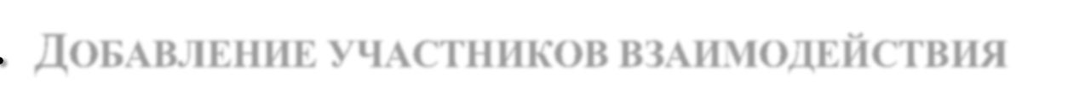

**4.3. ДОБАВЛЕНИЕ УЧАСТНИКОВ ВЗАИМОДЕЙСТВИЯ**

Добавление участников взаимодействия доступно пользователю с ролью Оператор. Для создания записи об участнике необходимо войти в пункт меню «Администраторы поставщиков» (см. Рисунок 4) и нажать кнопку

«Добавить».

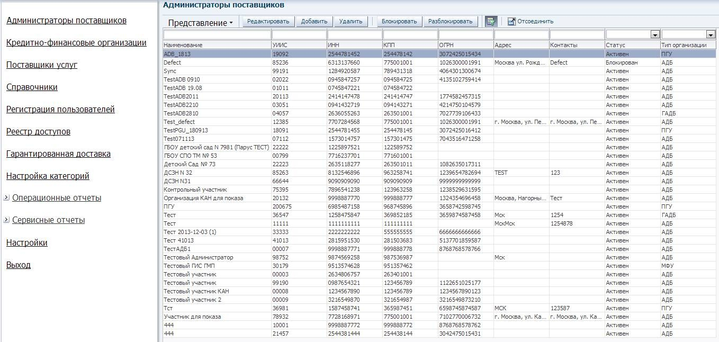

## Рисунок 4. Регистрация участников взаимодействия

На экранной форме (Рисунок 5) необходимо заполнить следующие значения:

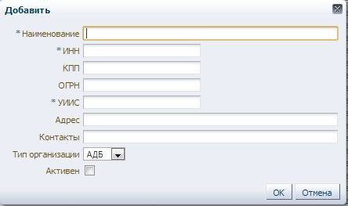

## Рисунок 5. Добавление участника взаимодействия

* + - Наименование;
    - ИНН;
    - КПП;
    - ОГРН;
    - УИИС;
    - Адрес;
    - Контакты;
    - Тип организации. Проставить признак активности.



**4.4. ФОРМИРОВАНИЕ ОТЧЕТОВ ДЛЯ ПОСТАВЩИКА УСЛУГ**

Для формирования отчетов следует в АРМ УНП выбрать пункт

«Операционные отчеты» или «Сервисные отчета» главного меню (см. Рисунок 6). При этом пользователю предоставляется возможность из выпадающего меню выбрать пункт для формирования одного из следующих отчетов:

* + - * Перечень участников;
      * Отчет по платежам;
      * Отчет по начислениям;
      * Статистический отчет;
      * Отчет по активности участников.

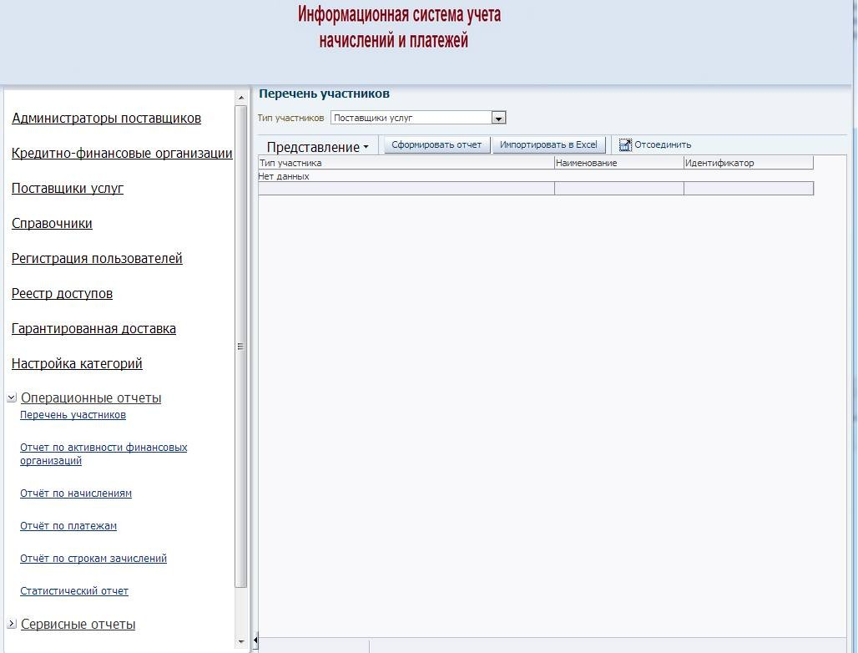

## Рисунок 6. Операционные и сервисные отчеты

Для формирования отчета «Перечень участников» следует из выпадающего меню пункта «Операционные отчеты» выбрать пункт

«Перечень участников» (см. Рисунок 7). При этом загружается экранная форма, на которой необходимо задать следующие параметры отчета:

- Поставщики услуг – наименование поставщика услуг, по которому формируется отчет. Значение параметра выбирается из выпадающего списка.

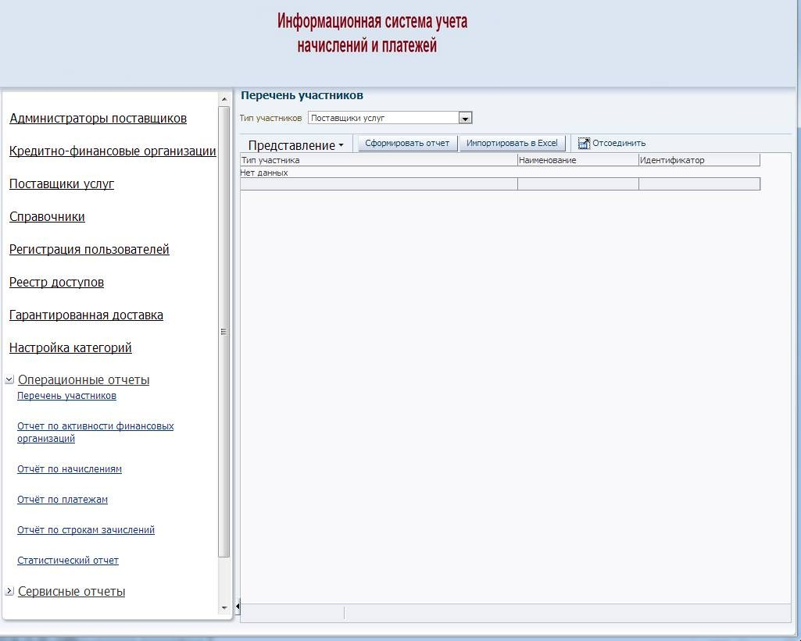

## Рисунок 7. Перечень участников

Для завершения формирования отчета следует нажать кнопку

«Сформировать отчет».

В случае успешного выполнения операции загружается экранная форма, содержащая сформированный отчет.

В противном случае Системой будет выдано сообщение об ошибке.

Для формирования отчета «Отчет по начислениям» следует из выпадающего меню пункта «Операционные отчеты» выбрать пункт «Отчет по начислениям» (см. Рисунок 8). При этом загружается экранная форма, на которой необходимо задать следующие параметры отчета:

* Дата начала периода отчёта – значение параметра выбирается из выпадающего календаря;
* Дата окончания периода отчёта – значение параметра выбирается из выпадающего календаря;
* 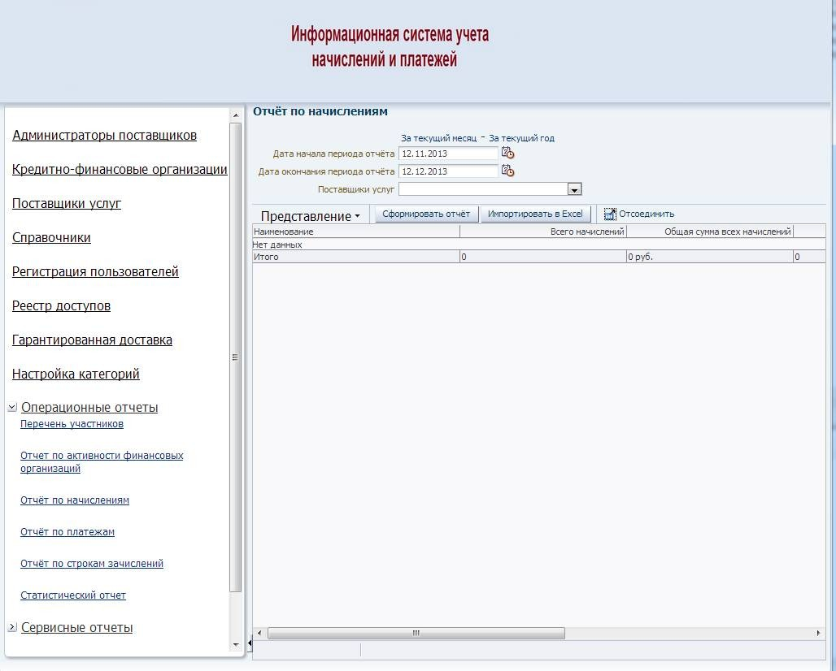Поставщики услуг – наименование поставщика услуг, по которому необходимо сформировать отчёт. Значение параметра выбирается из выпадающего списка.

## Рисунок 8. Отчет по начислениям

Для завершения формирования отчета следует нажать кнопку

«Сформировать отчет».

В случае успешного выполнения операции загружается экранная форма, содержащая сформированный отчет.

В противном случае Системой будет выдано сообщение об ошибке.

Для формирования отчета «Отчет по платежам» следует из выпадающего меню пункта «Операционные отчеты» выбрать пункт «Отчет по платежам» (см. Рисунок 9). При этом загружается экранная форма, на которой необходимо задать следующие параметры отчета:

* Дата начала периода отчёта - значение параметра выбирается из выпадающего календаря;
* Дата окончания периода отчёта - значение параметра выбирается из выпадающего календаря.
* 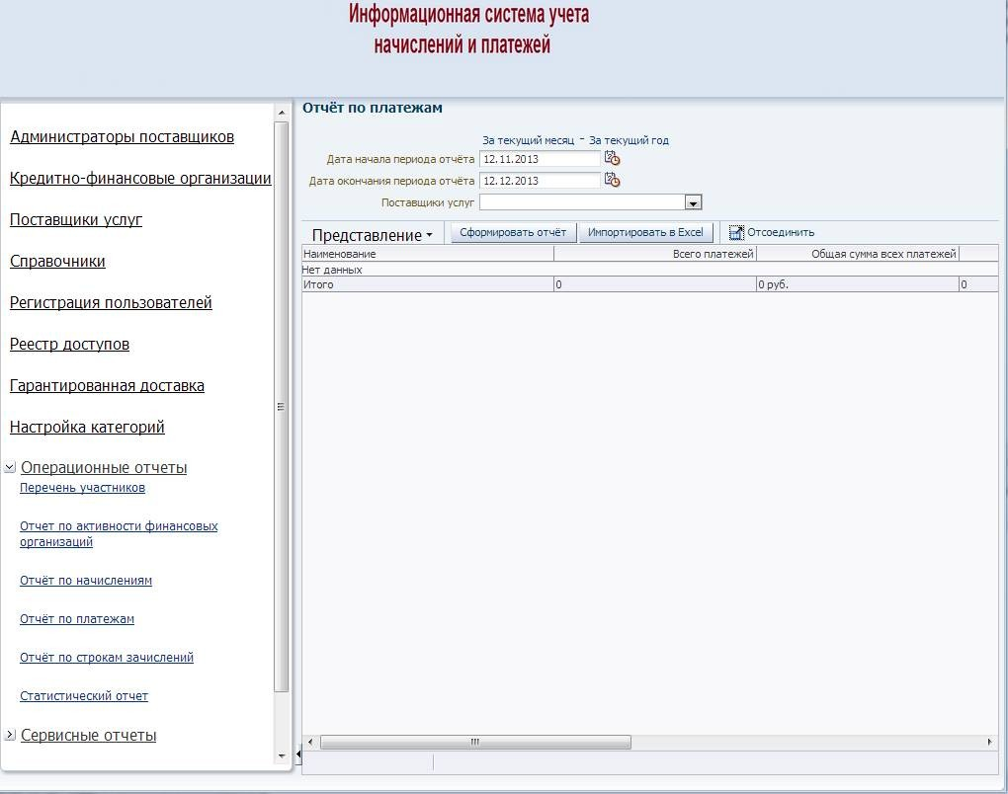Поставщики услуг – наименование поставщика услуг, по которому формируется отчет. Значение параметра выбирается из выпадающего списка;

## Рисунок 9. Отчет по платежам

Для завершения формирования отчета следует нажать кнопку

«Сформировать отчет».

В случае успешного выполнения операции загружается экранная форма, содержащая сформированный отчет.

В противном случае Системой будет выдано сообщение об ошибке.

Отчет «Статистический отчет» формируется на текущую дату. Для формирования отчета «Статистический отчет» следует из выпадающего меню пункта «Операционные отчеты» выбрать пункт «Статистический отчет» (см. Рисунок 10). При этом загружается экранная форма, со сформированным отчетом, включающим следующие параметры:

− Начисления;

− Количество сквитированных начислений с платежами;

− Количество предварительно сквитированных начислений с платежами;

− Количество несквитированных начислений;

− Количество уточнённых начислений;

− Количество аннулированных начислений;

− Всего начислений;

− Платежи;

− Количество сквитированных платежей с начислениями;

− Количество несквитированных платежей;

− Количество авансовых платежей;

− Количество платежей по начислениям;

− Количество уточнённых платежей;

− Общее количество платежей;

− Участники;

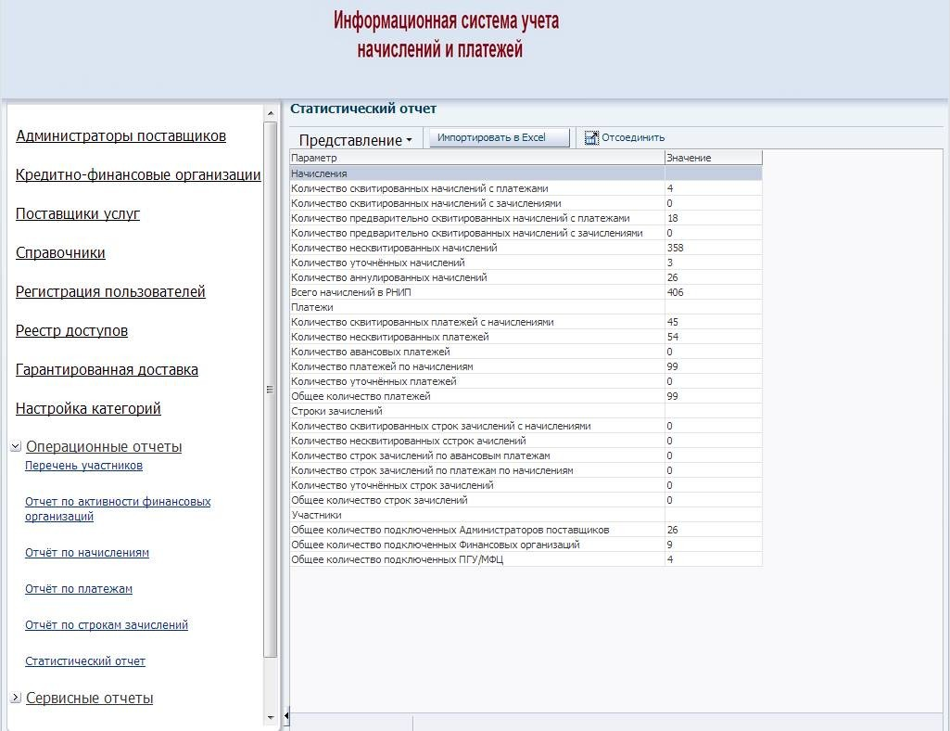− Общее количество подключенных Администраторов поставщиков.

## Рисунок 10. Статистический отчет

**.**



**5 ВОЗМОЖНЫЕ**

**УСТРАНЕНИЮ**

**ОШИБКИ**

**И РЕКОМЕНДАЦИИ ПО**

|  |  |
| --- | --- |
| **Описание ошибки** | **Рекомендации по устранению** |
| Неправильная пара логин-пароль | Указать правильный логин. |
| Неправильная пара логин-пароль.  Осталось попыток входа: N | Указать правильный пароль. |
| Превышено максимальное  количество попыток входа. Ваш аккаунт заблокирован! | Обратиться к администратору. |